代表的な透明テキスト付PDFファイルの作成方法について

【透明テキストとは】
PDFファイルに埋め込まれたテキストデータのこと。OCRソフトで作成されたテキストデータは，PDFファイルの中に位置情報とともに埋め込まれるが，画面には文字として表示されることはない。そのため「透明テキスト」と呼ばれる。 テキストデータを埋め込むことで，文字検索が可能になる。透明テキストを埋め込むか埋め込まないかでコンテンツのヒット率が有意に変わるため，登録コンテンツには透明テキストを埋め込むことを強くお勧めする。 ちなみに，WordファイルなどからAcrobat等のPDF化ソフトを使用して作成する場合は，テキストデータが自動で埋め込まれる。
※Digital Repository Federation（デジタルリポジトリ連合）用語集より

【Wordで直接作成】
※ Wordで作成した論文を、「ファイルの種類」を「PDF」として「名前を付けて保存」することにより、透明テキスト付PDFファイルを作成することも可能です。
しかし、識字率が悪く論文中の図・表が正確にPDF化されない場合があります。
そのため、PDF作成ソフト「Adobe Acrobat」(以下Acrobat)をパソコンにインストールすることをお勧めします。

※Acrobat導入において、ご不明なことなどがありましたら、大学計算センター（内線1300）
までお問合せ下さい。

- Acrobatをインストールする
→ Wordの上段タブに「ACROBAT」が表示されるようになります。

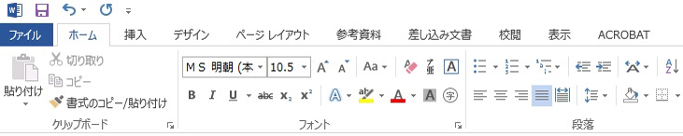

- 「ACROBAT」をクリックして「Acrobat」リボンの中の「PDFを作成」を選択して実行
→ Acrobat PDFMakerが起動し、透明テキスト付PDFファイルを作成します。
＊「環境設定」はデフォルトのままで可

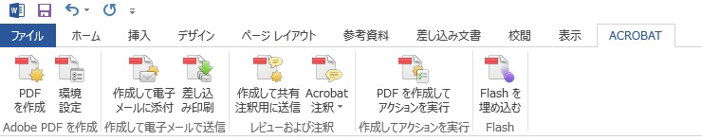

③ PDFファイル作成後、OCR処理完了の確認
「編集」→「簡易検索」で論文中の単語が検索できるか確認してください。
検索できればOCR処理が完了しています。

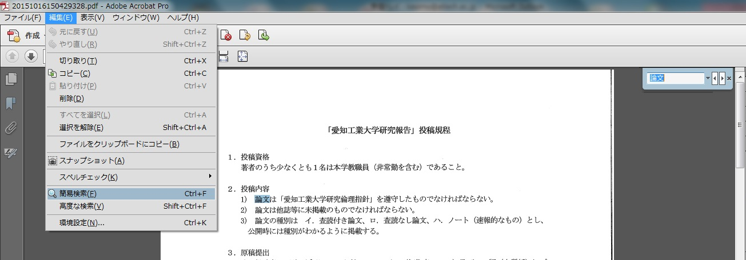

【スキャナーで原稿を読み込んで作成】
※ スキャナーを利用する場合、（解像度は600dpiが望ましい）のA4サイズでPDFファイルとして読み込んでください。なお、読み込んだ段階ではまだ透明テキストが付いていませんので、OCRソフトを使ってOCR処理を行います。ここでは一般的なOCRソフトであるAcrobatを使った処理を説明します。

- AcrobatでスキャナーしたPDFファイルを開き、「表示」→「ツール」→「テキスト認識」を選択

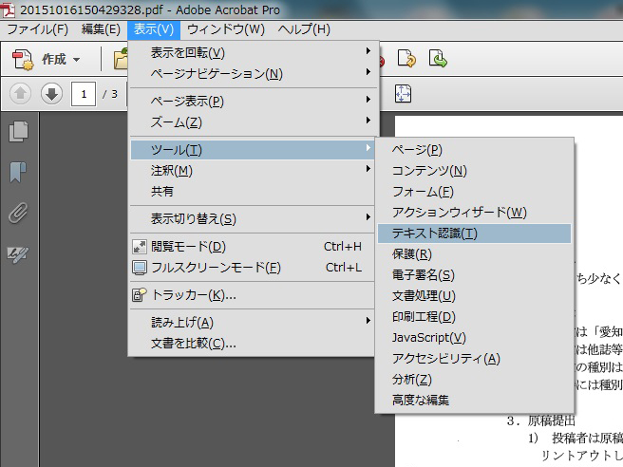

- 「テキスト認識」内の「このファイル内」を選択し、「テキスト認識」のポップアップ内の「OK」を押す
→ 透明テキスト付PDFを作成し始めます。
＊「設定」はデフォルトのままで可

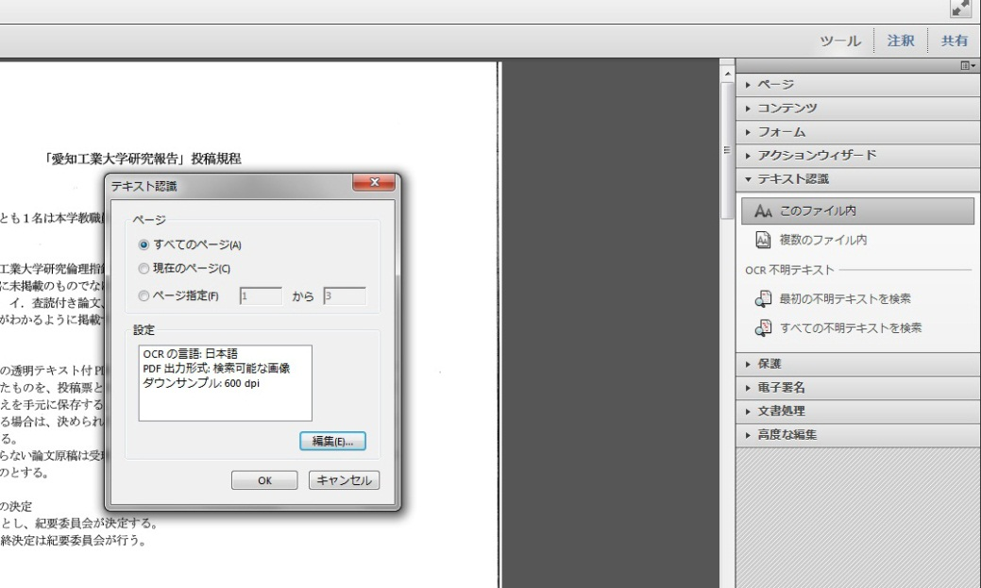

- PDFファイル作成後、OCR処理完了の確認
PDFファイル作成後、【Wordで直接作成】した場合と同じ手順でOCR処理が完了
したかどうか確認してください。

